Муниципальное автономное дошкольное образовательное учреждение

«Детский сад № 58»

Воспитатели: Гурова Я.Н., Глушкова И.П.

группа № 16

**День любви к деревьям**

16 мая отмечается День любви к деревьям. История этого праздника уходит в далекое прошлое, когда люди жили в тесной связи с природой и отдавали ей должное уважение. Деревья составляют неотъемлемую часть нашей окружающей среды и с годами детей учат их важности. Наши юные любители природы приняли участие в проведении тематического дня "День любви к деревьям". Малыши узнали о разнообразие деревьев, о пользе наших «зеленых соседей» для человека и применение в жизни, о бережном отношении к природе. Прочитаны художественные произведения И. Токмаковой «Ива», «Ели», М. Михайлова «Лесные хоромы». С интересом дети слушали и отгадывали загадки о деревьях, рассматривали листья деревьев, рассуждали об их пользе. Итогом дня было создания панно «Ветка рябины»

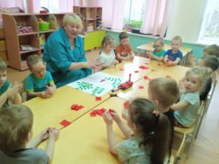 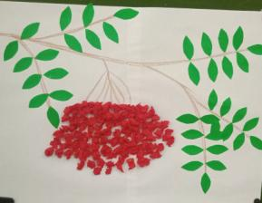

Мы будем любить, изучать, охранять и беречь наши деревья. Надеемся, что работа по данной теме вызовет у детей интерес к природе и будет способствовать формированию первых навыков бережного отношения к ней.

